L’ombre et la lumière
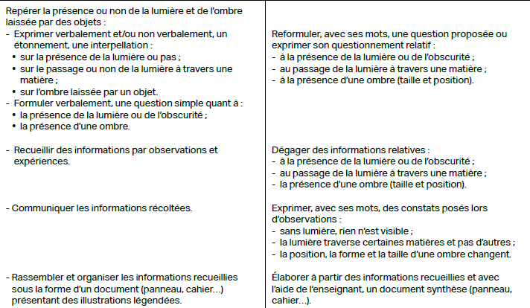

Lumière/pas lumière ?

- Situation de départ :
Placer les enfants dans une pièce où l’on éteint la lumière et on ferme les volets. Ils s’installent dans la position qu’ils souhaitent afin qu’ils soient le plus à l’aise possible.
Quelle est la réaction des enfants ? Que ressentez-vous ?
Que se passe-t-il ? => On ne voit plus rien. Pourquoi ?
Que devons-nous faire pour voir ? Ecouter les réponses des enfants et les noter.

Présenter des objets aux enfants et demander de les classer.
Laisser d’abord effectuer un classement seul => ils trouvent divers critères de classement puis s’ils ne trouvent pas => classer lumière/pas lumière
Objets: lumière/pas lumière (une bougie (Ecole), une lampe de poche (tout le monde), une veilleuse (Ecole), une lampe de chevet (Isa), une guirlande (Isa), une bouteille, lampe frontale (Emilie), une fourchette, une ampoule (Emilie), spot de chantier (Emilie), un téléphone, une feuille, une montre, une petite voiture, images de soleil-lune-lampadaire-une mallette-une chaise-une casquette-un éclair, une peinture…).
On laisse tester les objets par les enfants lors du classement => que faire pour que certains objets fonctionnent ? Mettre des piles, brancher le câble dans la prise…
Vérification du classement + « débat » => êtes-vous tous d’accord avec le classement effectué.
Faire une photo du classement comme trace.
Enfin, raconter une histoire à l’aide d’une lampe de poche. => le petit théâtre d’ombres (les 3 petits cochons ou le petit chaperon rouge). Attention, bien vérifier la hauteur de la projection pour que l’image soit nette.

- Matière
Est-ce que la lumière va passer à travers toutes les matières ?
Amener plusieurs objets + lampes de poche et on teste les différents objets : ateliers. Les enfants ne passent qu’à deux/trois ateliers.
- Feuille blanche
- Miroir
- Vitre
- Une table
- Une caisse
- Un verre en plastique
- Un verre en verre
- Une bouteille
- Un cadre
Chaque groupe explique ce qu’il a vécu, observé.
On vérifie en collectif et nous effectuons un tri (la lumière passe ou ne passe pas). On aborde alors les mots opaque, translucide et transparent. On effectue alors un classement en 3 groupes.
Petit test en collectif avec une feuille puis on frotte avec du beurre => on voit que cela devient translucide.
Garder des traces : faire un panneau avec les colonnes et les images.

- Les ombres

- Situation de départ :
Partir d’un enfant qui voit son ombre, qui essaie de marcher et qui se demande ce que c’est ? De manière naturelle => à l’extérieur avec le soleil (dans la cour de récréation)
- Qu’est-ce que la partie noire ?
- D’où vient ce dessin au sol ?
- Pourquoi y-a-t-il une partie noire ?
- Quand y a-t-il cette partie noire ?

Ateliers tournants :
- Expériences pour savoir comment réaliser une ombre :
Une lampe de poche, un drap sur plan vertical, différents objets => comment placer la lampe et les objets pour obtenir une ombre ?
Observer que l’ombre prend la forme de l’objet.
- Expériences pour se rendre compte de la taille de l’ombre en fonction de la position des objets par rapport à la lumière (stable) => petits défis avec cartes à reproduire (rouleaux papier WC et balles de tennis).
- Prendre objets translucides de différentes couleurs (formes géométriques) et les projeter sur un drap. Observer leur ombre => la même couleur que l’objet. Prendre des bouteilles remplies d’eau et colorants et faire passer la lumière à travers les bouteilles et observer la couleur.
- Replacer l’objet sur la table pour que l’ombre rentre dans la silhouette déjà dessinée.

Les enfants reçoivent un petit dossier à compléter pour chaque atelier (ils dessinent chaque expérience et l’institutrice note leur explication : dictée à l’adulte).
On vérifie chaque hypothèse en réalisant l’expérience en collectif.
Conclusion :
o L'ombre portée n'est pas une propriété de l'objet, mais résulte de l'interaction entre la source et l'objet.
o Les dimensions de l’ombre peuvent être supérieures, ou inférieures à celles de l’objet.
o Un objet peut avoir des ombres de formes différentes selon les positions relatives de la source et de l’objet.
o Un objet peut avoir plusieurs ombres quand il reçoit des lumières émanant de plusieurs sources.

- Théâtre d’ombres

Les enfants jouent derrière le drap pour faire des ombres. Comment doit-on se placer pour que l’ombre soit plus visible ? Comment placer la lumière ?
En collectif : faire des petites expériences => reculer/avancer, effectuer différents mouvements, faire des ombres chinoises…
Créer une histoire avec les enfants + les personnages.
Exemple : « Les trois petits cochons ».
On liste les personnages qui interviennent dans l’histoire, les lieux, les étapes du récit.
Représenter les différents éléments (maisons, cochons, loup…) en marionnettes de papier.
Enfin, histoire racontée par les enfants + vidéo.

